Till
Områdesnämnden Sicklaön

Färdigställande av program för detaljplaner för Finntorp
(tidigare benämnt både fördjupad översiktsplan och program)

Förslag till beslut
Områdesnämnden tillstyrker att Miljö & Stadsbyggnad och Fastighetskontoret får i uppdrag att färdigställa arbetet med ett program för detaljplaner för Finntorp i enlighet med föreslagen avgränsning, sortering, hantering och finansiering:

Avgränsning
Programområdet för Finntorp minskas något i förhållande till samrådsunderlaget så att det huvudsakligen omfattar området norr om Värmdövägen. Programområdet ansluter då till gränsen för gällande fördjupad översiktsplan för Sickla 2000 och pågående fördjupad översiktsplan för Centrala Nacka. En viss överlappning sker endast för Birkaområdet och området som innehåller gång- och cykelvägen över Värmdövägen.

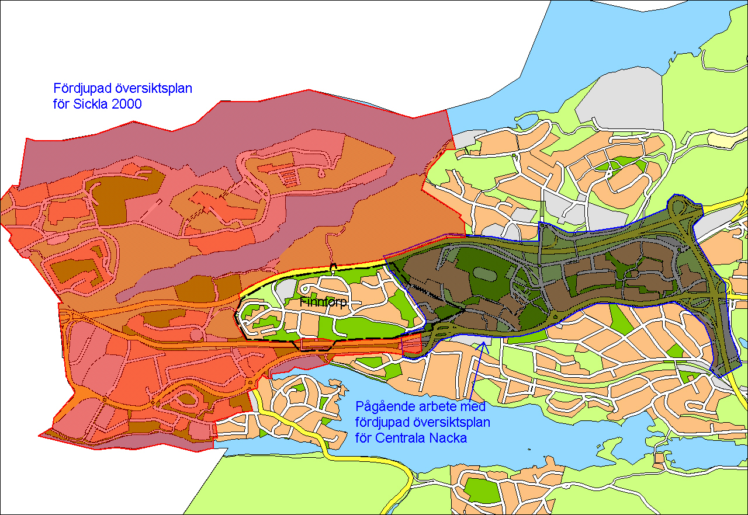
Programavgränsning för Finntorp i förhållande till gällande och pågående fördjupade översiktsplaner

Sortering
För att skilja på hur olika frågor från samrådsunderlaget ska hanteras bör de sorteras upp enligt följande:
- översiktplanering utanför Finntorp
- program för detaljplaner för Finntorp
- upprustning av Finntorp

Hantering
- Frågor som berör kommunens långsiktiga utveckling utanför det område som avgränsats som Finntorpsområdet behandlas inom ramen för kommunens översiktsplanering.
- Samrådsunderlaget revideras i enlighet med scenariot måttlig utveckling och hanteras som ett program för kommande detaljplaner för Finntorp, och inte som en fördjupad översiktsplan.
- En upprustning av Finntorp hanteras dels inom ramen för Områdesnämndens normala budget för underhåll av gator och parker, dels bör det prövas i vilken grad kostnader kan fördelas på exploatörer i Finntorp.

Finansiering
Kostnaden för färdigställandet av ett program för kommande detaljplaner uppskattas till totalt ca 180 000 kr. I kostnaderna ingår ca 70 000 kr för revidering och bearbetning av samrådsunderlaget ca 70.000 kr för luft- och bullerutredningar och ca 40.000 kr för en genomförandebeskrivning. Kostnaderna för luft- och bullerutredningarna bör kunna belasta exploatören Sofieberg genom att de knyts till kommande detaljplanearbete. Kostnaden för återstående ca 120 000 kr föreslås finansieras via exploateringsbudgeten.

Bakgrund
Under ett antal år har Finntorps framtid diskuterats. Områdesnämnden Sicklaön inledde en diskussion med boende- och företagarorganisationer kring Finntorps centrum under år 2000. Områdesnämnden Sicklaön anordnade även ett öppet hus i oktober 2000 på biblioteket i Finntorp. Informationen och diskussionen var öppen för alla boende, föreningar och företag i Finntorp. En allmän uppfattning som framkom vid dessa diskussioner var att serviceutbudet bör upprätthållas eller förbättras och att Finntorp har ett eftersatt underhåll på gator, torg och parkmark.

Under senare år har även olika markägare i Finntorp kommit in med önskemål om exploateringar. En större intressent utgör Sofieberg, som inkommit med önskemål om en mer omfattande utbyggnad av framför allt arbetsplatser. I ett maxalternativ föreslås ca 2500 nya arbetsplatser och ca 40 lägenheter i anslutning till nuvarande verksamhet. Övriga markägare som har haft önskemål har främst velat bygga bostäder. Flera planarbeten i och i närheten av Finntorp har redan påbörjats, då man från politiskt håll sett positivt på kompletteringar. Planarbeten har påbörjats för Sofieberg, Tallidens skola, Ekudden, Marinstaden i Svindersviken och Helgessons väg. Av dessa har Sofieberg fått avvakta med planarbete i väntan på att (en fördjupad översiktsplan) ett program för Finntorp tas fram.

I maj 2001 godkände Kommunstyrelsen en startpromemoria för Finntorps framtid och uppdrog åt områdesnämnden att utarbeta en fördjupad översiktsplan/program för Finntorp. Ett samrådsunderlag utarbetades av J&W (numera WSP Group). Miljö & Stadsbyggnad deltog i framtagandet av en del underlagsmaterial. Samrådsunderlaget, benämnt ”Finntorps framtid” skickades ut på remiss mellan juni och november 2002. Områdesnämnden har därefter gett Miljö & Stadsbyggnad i uppdrag att sammanställa synpunkterna och föreslå fortsatt arbete. Områdesnämnden informerades om synpunkterna och ett förslag till upplägg i mars 2003. Nämnden påpekade då att de ville ha en vidare diskussion om avgränsningen av området.

Problemformulering
Finntorp har byggts ut successivt, från 1920-30-talen med egnahemshus, med bostadsområden under 1950-talet, en centrumbebyggelse under 1950-60-talen och med bl.a. servicehus under 1980-talet. Under 1980-talet fanns det ett bra serviceutbud i Finntorps centrum. I samband med att Forum Nacka och Sickla stormarknad byggts ut har servicen i Finntorp försämrats.

Andelen små lägenheter i Finntorp är fler än genomsnittet i Nacka. När det gäller befolkningen finns en högre andel äldre (över 65 år) och mindre andel barn (0-19 år) i jämförelse med övriga Nacka. Med en bebyggelsekomplettering skulle det vara möjligt att få ett ökat serviceunderlag och en jämnare åldersfördelning. Det senare är framför allt beroende av om man kan få till stånd fler större lägenheter.

Stora delar av Finntorp försörjs med trafik som ska passera huvudentrén till området. Från Värmdövägen leder infarten via Gamla Värmdövägen genom Finntorps centrum och vidare ut till olika delområden. Kapacitetsmässigt tar sig trafiken fram, oftast utan köbildning. Ett problem är att centrumområdet innehåller bostadsbebyggelse belägna nära Gamla Värmdövägen som troligen har förhöjda luft- och bullervärden. En kärnfråga är därför att hitta ett tak för vilken trafikökning Finntorp tål, samtidigt med att godtagbara gränsvärden för luft och buller uppnås. Detta tak bör bli vägledande för omfattningen av en ny bebyggelse. Viktiga frågor är även en översyn av parkering och trafiksäkerhetshöjande åtgärder samt en allmän upprustning av gator och parker.

Synpunkter på samrådsunderlaget ”Finntorps framtid”
Under samrådstiden, som pågick under hösten 2002, inkom ett 40-tal remissvar från myndigheter, kommunala instanser, fastighetsägare, hyresgäster och föreningar. Samtliga remissvar redovisas i bifogade bilaga. Nedan sammanfattas några av de viktigaste synpunkterna som framkom uppdelat på myndigheter, kommunala instanser, fastighetsägare och föreningar:

Länsstyrelsen, Regionplane- och trafiknämnden, Vägverket och SL
Det goda kollektivtrafikläget bör utnyttjas för förtätning med ytterligare bostäder. Kollektivtrafiken bör ständigt förbättras och en strävan att öka tillgängligheten till Saltsjöbanan är positivt. Eventuella nya stationslägen och omläggning av Saltsjöbanan bör hanteras i samråd med SL.

SL motsätter sig att föreslagna stationslägen fastslås i fördjupad översiktsplan utan vidare studier. Däremot bör spårreservat för en framtida spårdragning alternativt tunnelbana markeras i översiktsplan. Framkomligheten för bussar på Värmdövägen bör uppmärksammas.

Det är viktigt med en översyn av biltrafikförsörjningen, att uppmuntra gång- och cykeltrafik samt förbättra trafiksäkerheten. En avstängning av Järlaleden mellan Rotorslingan och Planiarondellen är orealistiskt med hänsyn till trafikvolymerna, anser Regionplane- och trafiknämnden samt SL. Länsstyrelsen framför tveksamheter till en bro från Ryssviksvägen över till Kvarnholmen med hänsyn till riksintresset för kulturmiljön. SL stöder tanken på en ny väg mellan Birkavägen och Griffelvägen eftersom de utreder en omvandling från busservicelinje till kvarterslinje inom detta område.

Ny bebyggelse får endast tillkomma om riktvärden för luft och buller kan hållas. Speciellt bör luft- och bullerproblem till följd av trafik på Värmdöleden, samt att denna utgör transportled för farligt gods, uppmärksammas.

Kommunstyrelsens arbetsutskott (KSAU)
KSAU förordar scenariot med måttlig utveckling medan de anser att scenariot med kraftig utveckling bör utgå ur planen. Programmet bör utvecklas och kompletteras med kostnader för åtgärderna samt en rimlighetsbedömning huruvida den tillkommande bebyggelsen kan bära dessa kostnader.

De anser vidare att frågan om en exploatering av Sofieberg bör utredas särskilt. En viss komplettering av såväl bostäder som arbetsplatser bidrar till en vitalisering av Finntorp medan ett fullt utbyggt Sofieberg medför stora konsekvenser vad gäller trafik, buller m.m.

KSAU konstaterar att konsekvensen av att ta bort Järlaleden blir låg framkomlighet på Värmdövägen.

Nacka församling
Församlingen ställer sig helt avvisande till förslaget om att marken norr och väster om prästgården/församlingsexpeditionen kan kompletteras med bebyggelse som ansluts till Bostadsrättsföreningen Bergåsen. Denna mark är reserverad för församlingens egna kommande behov. De ställer sig positiva till en ny infart till Nacka kyrka från Värmdövägen.

Nacka brandförsvar
Värmdöleden är rekommenderad primär farligt gods väg. Nacka Brandförsvar pekar på rekommenderade minimiavstånd till vägar med farligt gods och anser att dessa minimiavstånd ska respekteras och involveras tidigt i planarbetet.

Byggmästaren U J Johansson/Kunskapsskolan i Sverige AB
Fastighetsägaren förutsätter att översiktsplanen anpassas till det program kommunen redan tagit ställning till avseende området kring Tallidens skola. Området är föremål för ett pågående detaljplanearbete. (Föreslagen radhusbebyggelse i skoltomtens östra del är borttagen i programmet för Finntorp liksom villatomten i den nordöstra delen.) Istället föreslås i programmet en allmän lekplats anläggas, inom detta område, som ska samutnyttjas med skolans friytor.)

Naturskyddsföreningen, Nacka Miljövårdsråd, Bostadsrätts- och villaföreningar
Många bostadsrättsföreningar och villaföreningar är kritiska till de framlagda förslagen i samrådsunderlaget eftersom de anser att dessa inte representerar invånarnas uppfattning. De menar bl.a. att förslagen står i motsats till de värden som förs fram i materialets inledande del- ”en dold skatt”. De är kritiska till både utvecklingsscenario 2 ”Måttlig utveckling” och utvecklingsscenario 3 ”Kraftig utveckling”. Naturskyddsföreningen anser att kommunen borde utarbeta ett förslag till måttlig utveckling som ligger mellan det som benämns ”måttlig” och ”bevarande”.

Föreningarna tycker att det är av avgörande betydelse att de boendes synpunkter prioriteras i det fortsatta arbetet. Inför kommande beredningar och beslut bör ett öppet protokollfört möte hållas med samtliga intressenter.

Föreningarna är negativa till
- att bygga en skyskrapa och ett antal höghus inom Sofiebergs område.
- att genom ytterligare arbetsplatser och bostäder mångfaldiga antalet fordon som passerar Finntorp
- att bygga ny väg mellan Blomstervägen och Birkavägen
- att förstöra Setterwallska parken genom att bygga en ny bro över till Sickla

Föreningarna är positiva till
- en begränsad och varsam utbyggnad av nya bostäder och arbetsplatser
- ett tillskott av ett begränsat antal arbetsplatser under förutsättning att det leder till något förbättrad service och handel i Finntorp
- ett tillskott av ett begränsat antal 3-4 våningars bostadshus längs Ryssviksvägen under förutsättning att bullret från Värmdöleden kan hanteras
- att upprusta Finntorps torg till en attraktiv mötesplats
- att värna den fantastiska miljön i och omkring Birka och häva motorvägsreservatet
- att Gamla Värmdövägen öster om torget ges en mer attraktiv utformning under förutsättning att antalet parkeringsplatser för butikernas kunder bibehålls eller ökar
- att de miljömässiga aspekterna såsom buller, luft och säkerhet kan förbättras mot bakgrund av den väntade trafikökningen
- att mark reserveras för en ny station vid Finntorp på Saltsjöbanan
- att en trafikutredning redovisas som belyser konsekvenserna av Järlaledens stängning

Övriga synpunkter från enskilda fastighetsägare eller föreningar
Enskilda fastighetsägare och Saltsjö-Järla villaförening framför ett önskemål om uppförande av bullerplank längs Värmdöleden.

Brf. Bergängen framför att föreslagna åtgärder för att förbättra säkerheten och framkomligheten längs trappor och parkvägar även vintertid genom bättre belysning och trappor är bra. Park- och grönområden måste gallras och underhållas bättre.

Brf. Nacka kyrkby, Saltsjö-Järla villaförening och enskilda fastighetsägare motsätter sig en byggnation på berget längs Birkavägen.

Nacka båtklubb och Nacka förenade båtklubbar är negativa till ytterligare trafik genom centrala Finntorp och vidare ner för Ryssviksvägen. De förordar att trafik till husbåtarna i Ryssviken går via Birkavägen. Hänsyn bör tas till att Nacka båtklubb ska kunna bedriva en rationell verksamhet även i framtiden. De bör som idag ha plats för 140 båtar på land och i sjön.

Förslag till fortsatt arbete
Avgränsning
Samrådsunderlaget behandlade ett geografiskt område, som omfattar Finntorp, men även områden utanför, som har kopplingar till Finntorp. Att området utökats under samrådet är bland annat en följd av förslaget om en ny vägbro till Sickla enligt scenariot ”kraftig utveckling”. Eftersom detta förslag föreslås utgå inför fortsatt arbete (se nedan under hantering) finns det inte samma motiv till att bibehålla föreslagen avgränsning av området.

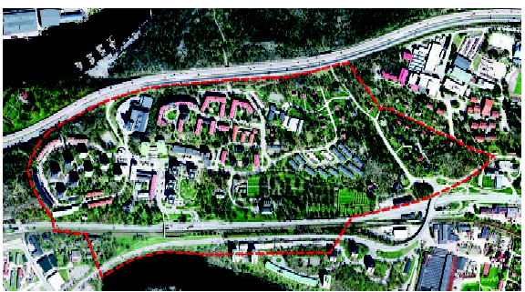
Programområdesgräns enligt samrådsunderlaget

Inför fortsatt arbete föreslås området minskas i förhållande till förslaget i samrådsunderlaget så att det huvudsakligen omfattar området norr om Värmdövägen. Finntorpsområdet avgränsas så att det direkt gränsar mot gällande fördjupad översiktsplan för Sickla 2000 och pågående fördjupad översiktsplan för Centrala Nacka, enligt karta nedan. En viss överlappning sker av Birkaområdet och gång- och cykelbron över Värmdövägen. Avgränsningen kommer då att överensstämma med det område som först föreslogs i startpromemorian för utvecklingen av Finntorp.

Fördjupade översiktsplaner, gällande och pågående arbete samt programavgränsning för Finntorp

Sortering av frågor
Det samrådsunderlag som varit ute på remiss har haft en mycket bred ansats och behandlat frågor av både övergripande och mer detaljerad karaktär.
I det fortsatta arbetet av Finntorps framtid föreslås en sortering ske av frågor som rör:
- översiktsplanering utanför Finntorp
- program för detaljplaner för Finntorp
- upprustning av Finntorp

Hantering av frågor

Översiktsplanering utanför Finntorp
När det gäller översiktsplanefrågor, som trafikleder och allmänna kommunikationer m.m. utanför själva Finntorpsområdet föreslås dessa frågor diskuteras inom den översiktliga planeringen. Tills vidare är det den fördjupade översiktplanen för Sickla, antagen av kommunfullmäktige 2000, som är vägledande för bl.a. kommunens trafikutveckling. I denna översiktsplan finns bl.a. reserverat för framtida utbyggnad av kollektivtrafik längs Värmdövägen samt även ny vägförbindelse mellan Planiavägen och Värmdövägen. Det senare gör det möjligt att i en framtid stänga av Järlaleden, om man anser detta rimligt. En framtida hållplats på Saltsjöbanan vid Finntorp finns även reserverad i översiktsplanen. Det finns ingen anledning att förändra kommunens strategi förrän det blir aktuellt med större förändringar.

Utvecklingen kring Värmdövägen t.ex. kommer bli beroende av hur den framtida kollektivtrafikförsörjningen längs detta stråk kommer utformas. Nacka kommun samarbetar med regionala organ och SL om möjliga lösningar. SL har i sitt remissvar påtalat att läget för en framtida station bör hållas öppen för framtiden. Det vore därför olycklig att låsa fast utvecklingen av Värmdövägen i avsnittet intill Finntorp. Utvecklingen kring hela Värmdövägen bör diskuteras i ett sammanhang i en kommande översiktsplan.

Området öster om Birkavägen ingår även i förslag till fördjupad översiktplan för Centrala Nacka. Birkaområdet berörs av en eventuell framtida spårförbindelse till Forum Nacka. Eventuella förslag till förändringar av detta område, med anledning av den frågan, bör diskuteras i fördjupad översiktplan för Centrala Nacka.

Sammanfattning
Följande frågor som ligger utanför själva Finntorpsområdet bör diskuteras inom den översiktlig planeringen:

- Värmdövägen som kommunikationsstråk
- Framtida stationsläge på Saltsjöbanan intill Finntorp
- Järlaleden, frågan om en eventuell avstängning
- Ny förbindelse mellan Värmdövägen och Planiavägen
- Spårdragningar öster om Birkavägen, behandlas i pågående arbete med fördjupad översiktplan för Centrala Nacka

Program för detaljplaner för Finntorp
Fördjupad översiktsplan eller program för detaljplaner?
Av startpromemoria och samrådsunderlag framgår inte om förslaget ska hanteras fullt ut som en fördjupad översiktplan eller om det är tillräckligt som program för kommande detaljplanering. Den formella hanteringen ser olika ut.

Hanteringen av en fördjupad översiktplan tar längre tid och är mer omfattande. För en fördjupning gäller samma krav på innehåll och förfarande som vid en kommuntäckande översiktsplan. Det innebär t.ex. viss samråds- och utställningstid och att ett antagande sker i kommunfullmäktige. Översiktplanen ska beskriva hur allmänna intressen kommer tillgodoses och den bör innehålla en markanvändningskarta, rekommendationer för delområden och en miljökonsekvensbeskrivning. En sådan redovisning blir heltäckande och kan sägas vara motiverad när ett område står inför en större förändring.

Hanteringen av ett program för detaljplaner kan ses som ett led i detaljplaneprocessen. Programmet ska ange förutsättningarna för planarbetet och uttrycka kommunens vilja och avsikter med en viss planeringsuppgift. Syftet med ett detaljplaneprogram är att kommunens beslutsunderlag ska breddas med de berördas erfarenheter och synpunkter innan kommunens ställningstaganden är låsta. Efter samråd kring ett programförslag tillstyrker kommunstyrelsen ett förslag som ligger till grund för kommande detaljplaner.

Eftersom Finntorp inte står inför en större förändring av nuvarande markanvändning men det finns önskemål om exploatering eller komplettering på några platser synes det vara tillräckligt med ett program för detaljplaner. Samrådsunderlaget har karaktären av program eftersom t.ex. markanvändnings- och rekommendationskarta saknas.

Programområde
Programområdet för Finntorp ska omfatta det område som har samhörighet med Finntorp och är beläget norr om Värmdövägen, dvs. även Tallidenområdet.

Ekudden och området söder om Värmdöleden har inte bedömts ligga inom det område som har gemensam nytta och/eller gemensamma problem med Finntorp.
Ekudden har genom politiskt beslut under våren 2003 skiljs ut från Finntorpsområdet, för att planarbetet ska kunna fortsätta. Startpromemoria med program för detaljplan har godkänts för Ekudden och detaljplanehandlingar håller nu på att utarbetas.

Svindersviken – husbåtar, ligger även det utanför Finntorp. Finntorp kommer dock påverkas av trafik till Marinstaden som kör igenom Finntorp. Trafiken till husbåtsområdet bör därför beaktas i samband med programarbetet för Finntorp. Planarbete pågår för husbåtarna och även här håller detaljplanehandlingar på att utarbetas.

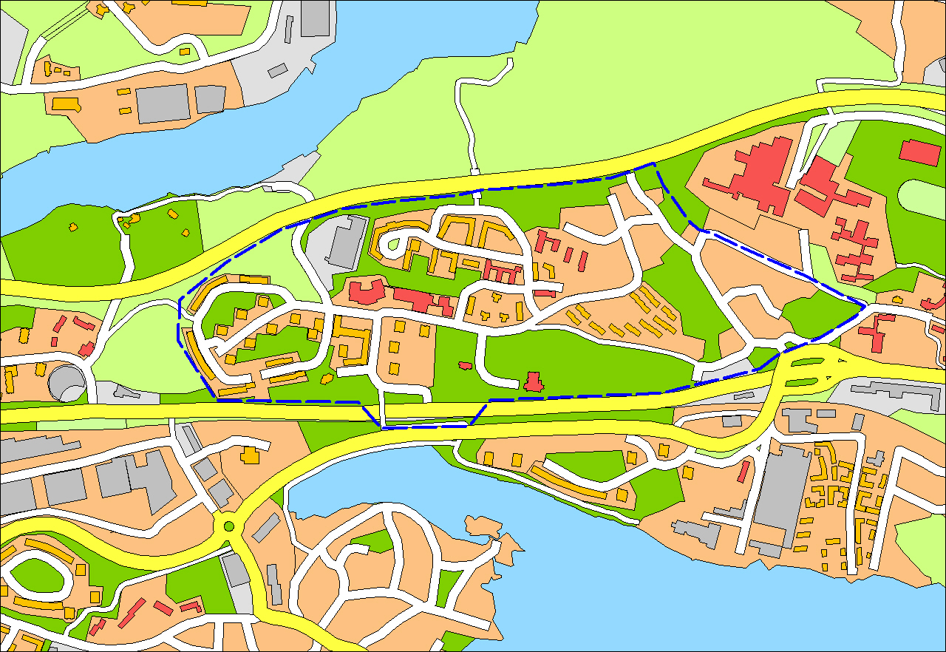

Programavgränsning

Utvecklingsscenarier
I samrådsunderlaget redovisas tre utvecklingsalternativ, bevarande, måttlig och kraftig utveckling. Statliga och regionala myndigheterna har i remissvaren inte tagit ställning till vilket utvecklingsalternativ som är mest lämpligt. Det är dock positiva till ny bebyggelse eftersom kollektivtrafikförsörjningen av området är god. KSAU förordar en måttlig utbyggnad och många av de boende och boendeorganisationer är motståndare till en kraftig utveckling. Flera boenderepresentanter förordar ett alternativ som ligger någonstans mellan bevarande och måttlig utveckling.

Mot bakgrund av inledande problemformulering att det i Finntorp finns behov av en bibehållen service och kompletteringar av bostadsbeståndet samtidigt som det finns en oro för bl.a. trafikökningen kring centrum föreslås att scenariot med en ”måttlig utveckling” ska vara vägledande för fortsatt arbete.

Trafikfrågor, luft- och bullerfrågor
I samrådsunderlaget föreslås i förslaget ”kraftig utveckling” en ny lokalbro för fordonstrafik med separat gång- och cykelförbindelse mellan Finntorp och Sickla. Motivet till förslaget är ökad genhet och att undvika trafikökning genom Finntorps centrum. I flera av remissvaren framgår en mycket stor tveksamhet till denna lösning som skulle innebär ett stort ingrepp i bl.a. Setterwallska parken.

Mot bakgrund av att KSAU i sitt remissvar förordat förslaget ”måttlig utveckling” och att Finntorp inte står inför något större förändringstryck, med undantag för den begäran om exploatering som Sofieberg framställt, föreslås lokalbron utgå ur programmet. Luft – och bullerutredning ska istället visa vilken trafikökning, som Finntorp kan tåla, med dagens trafiklösning. Alternativt redovisas vilka skyddsåtgärder som behövs för att nå godtagbara luft- och bullervärden.

Samrådsförslaget föreslår en gång- och cykelförbindelse till Nacka gymnasium och Centrala Nacka. Frågan bör beaktas i programmet för Finntorp men behandlas även i fördjupad översiktsplan för Centrala Nacka som omfattar Birkaområdet.

Befintlig gång- och cykelbro över Värmdövägen förbinder Finntorp med Sickla och Ekudden. Bron är viktig för Finntorp och i behov av upprustning och eventuell förbättring varför hanteringen av denna fråga ska belysas i programmet.

Sammanfattning
Samrådsunderlaget bör bearbetas för att kunna utgöra ett program för kommande detaljplaner, enligt följande:
- Programområdet minskas och avgränsas enligt förslag
- Utgångspunkten för fortsatt programarbete ska vara en ”måttlig utveckling”
- Ny lokalbro över Värmdövägen utgår
- Gång- och cykelbro mot Centrala Nacka bör beaktas men behandlas även i fördjupad översiktsplan för detta område
- Gång- och cykelbron över Värmdöleden ska behandlas i programmet för Finntorp

Upprustningsåtgärder
Upprustningsåtgärder som behövs inom Finntorp kan dels behandlas inom den kommunala gatu- och parkförvaltning som områdesnämnden har ansvar för, dels kan kostnader för viss upprustning finansieras i samband med föreslagna exploateringar.

Finansiering
Hittills i år har ca 70 000 kr av Områdesnämndens medel lagts ner på en sammanställning av remissvar, information och förslag till fortsatt hantering. Kostnaden för ett slutförande beror av ärendets hantering.

Om ärendet skulle hanteras som en fördjupad översiktsplan, är det ett minimikrav att ett förslag remitteras och ställs ut under minst 2 månader och att erforderliga handlingar enligt PBL tas fram för ändamålet. Enligt en grov uppskattning av kommunens översiktsplanerare blir kostnaden för utställningsförfarandet ca
300 000 kr (luft- och bullerutredningar, miljökonsekvensbeskrivning, genomförandebeskrivning, markanvändnings- och rekommendationskarta m.m.) Sammanställning av synpunkter och bearbetningar beräknas till lika mycket, dvs. grovt räknat totalt ca 600 000 kr för ett färdigställande av en fördjupad översiktsplan.

Kostnaden för färdigställandet av ett program för detaljplaner uppskattas till totalt ca 180 000 kr. Av dessa behövs ca 70 000 kr för en revidering av samrådsmaterialet, ca 70 000 för luft- och bullerutredningar och ca 40 000 kr för en genomförandebe- skrivning. Genomförandebeskrivningen ska visa vilka allmänna anläggningar som behövs och hur kostnaderna för dessa kan fördelas mellan de olika exploateringarna.

Av bl.a. kostnadsskäl förordas det senare alternativet. Det bör prövas om luft- och bullerutredningar i programskedet kan påföras som en kostnad i kommande detaljplanearbete. Diskussioner har förts med Sofieberg om en sådan lösning där det är möjligt att de som exploatör kan ta på sig kostnaden för luft- och bullerutredningar under programskedet eftersom den är en förutsättning för planläggning. Därmed skulle ett färdigställande av ett program endast uppgå till 120 000 kr.

Färdigställande av programmet föreslås finansieras via exploateringsbudgeten genom att särskilt exploateringsprojekt bildas som är beroende av och delvis kopplat till de kommande och pågående projekten.

MILJÖ &STADSBYGGNAD
Planenheten

Micaela Lavonius Angela Jonasson
planchef planarkitekt

